桃園市中壢區中平國民小學108學年度
校園環境解說課程實施計畫
一、課程理念：「No Child Left Inside」校園環境解說課程簡介
(一)強調環境即是教材、教學利用環境—校園是最優質的教具。
(二)強調要在真實的環境中、進行環境知識、態度、技能的教育。
二、課程目標
(一)動手操作，做中學習，增加趣味性，變化學習方式，有利於學習專注。
(二)真實經驗，滿足學生好奇心，增進班級學習風氣。
(三)師生合作，相互支持，增進師生良性互動，有利於班級經營。
(四)學習過程，腦力激盪，克服困難，凝聚班級向心力。
三、實施方式與期程
(一) 實施方式：
1.強調環境即是教材、教學利用環境—校園是最優質的教具。本校校園依此概念建置環境教育解說教學場域-中平校園戶外教室，並依不同年級設計解說課程。包括:
(1) 許家老屋牆、蝴蝶園-----------------------一年級課程。
(2) 布馬資收站、茄苳樂園---------------------二年級課程。
(3) 枯枝落葉的家(落葉堆肥區)、布馬農園-------三年級課程。
(4) 智慧雨撲滿、空品牆-----------------------四年級課程。
(5) 綠能魚菜共生系統、中平蕨境---------------五年級課程。
2.強調要在真實的環境中、進行環境知識、態度、技能的教育。配合國際422世界地球日，規畫校園解說週，希望師生能在真實的環境進行有別於傳統教室內的教學。
3.解說課程由本校環境教育課程小組與六年級導師協力合作，共同設計，並指導六年級學生有關解說活動所需教材與技巧。六年級10個班，各自負責一站解說場域，並依解說內容之難易程度，分別提供一至五年級，符合學齡需求之解說課程，因為全校班級數高達52班，因此解說活動課程，分成五天完成，讓所有的學生都能在真實的環境中、進行感官體驗、主動探索與合作學習的學習活動。我們希望試著校園解說課程營運的歷程，找出最適合大規模班級數學校，推動No Child Left Inside的模式，更希望在這個適合模式基礎上，未來能有更多創新的教學活動，以培學生的環境素養。
(二) 實施期程：
1.於109年3月16日(一)、3月17日(二)、3月18日(三)、3月19日(四)、3月20日(五)實施，訂為校園環境解說課程週，該週晨間活動時間 (8:00~8:35)進行解說課程。
2.一~五年級各設計兩個站，由六年級負責解說，以跑站方式進行，每個站約15分鐘，二個班級同時進行上課，一天完成8~10個班，分成五天完成一到五年級42班解說活動課程。 〈108學年度校園解說課程實施期程表請參照附件一〉
(三)成果提報：
1.教學簡案：六年級老師依解說內容完成教學簡案，教案格式請參照附件二。
2.成果提報：六年級老師將教學成果投稿於綠色夥伴學校。
四、經費概算與來源
(一)經費概算
計畫名稱：學校環境教育本位課程-校園環境解說課程實施計畫
計畫期程：109年3月16日至109年3月20日
計畫經費總額：新臺幣柒仟元整
項次 | 項目 | 單價 | 數量 | 單位 | 金額 | 說明
2 | 獎勵品 | 500 | 10 | 式 | 5,000 | 由班級自行購買
3 | 雜支 | 200 | 10 | 式 | 2,000 | 紙張、碳粉匣、文具等
總合計：新臺幣柒仟元整 |  |  |  |  | 7,000
(二) 經費來源：由校內經費支應。
五、預期效益
(一)全校教職員生均能符合環境教育法中所規定學習標準，並能逐漸了解環境教育的真義，並能落實到日常生活中。
(二)以全校式經營(whole school approach)模式，結合社區人力物力，努力朝向學校永續之文化改變。帶動學校成員主動積極推動校園環境保護工作，以增進其之環保行動力。
(三)以跨領域的課程設計形式，融入環境永續理念，提供學生多元的學習內容。
(四)執行環境創意教學，增進學生對環境覺知、技能、行動及價值觀。
(五)開發與利用社區生態、文化與產業等，建立多元豐厚的環境教育資源庫。
六、未來希望
我們希望試著校園解說課程營運的歷程，找出最適合大規模班級數學校，推動No Child Left Inside的模式，更希望在此適合模式基礎上，未來能有更多有別於傳統課室教學的創新做法，讓所有的學生都能在真實的環境中、進行感官體驗、主動探索與合作學習的學習活動，以提升學生的環境素養。
七、本計畫經校長核可後實施，修訂時亦同。
承辦人 學務主任 教務主任 校長

總務主任

輔導主任

會計主任

附件一
中平國小108學年度校園解說課程實施期程表
負責導覽班級 | 解說站 | 日期  時間 | 年級 | 3/16  (一) | 3/17  (二) | 3/18  (三) | 3/19  (四) | 3/20  (五)
607 | 1.許家老屋牆 | 8:05~8:20 | 一年級 | 101 | 103 | 105 | 107
607 | 1.許家老屋牆 | 8:20~8:35 | 一年級 | 102 | 104 | 106 | 108
609 | 2.蝴蝶園 | 8:05~8:20 | 一年級 | 102 | 104 | 106 | 108
609 | 2.蝴蝶園 | 8:20~8:35 | 一年級 | 101 | 103 | 105 | 107
606 | 3.布馬資收站 | 8:05~8:20 | 二年級 | 201 | 203 | 205 | 207
606 | 3.布馬資收站 | 8:20~8:35 | 二年級 | 202 | 204 | 206 | 208
608 | 4.茄苳樂園 | 8:05~8:20 | 二年級 | 202 | 204 | 206 | 208
608 | 4.茄苳樂園 | 8:20~8:35 | 二年級 | 201 | 203 | 205 | 207
604 | 5.布馬農園 | 8:05~8:20 | 三年級 | 301 | 303 | 305 | 307
604 | 5.布馬農園 | 8:20~8:35 | 三年級 | 302 | 304 | 306 | 308
603 | 6.枯枝落葉  的家 | 8:05~8:20 | 三年級 | 302 | 304 | 306 | 308
603 | 6.枯枝落葉  的家 | 8:20~8:35 | 三年級 | 301 | 303 | 305 | 307
601 | 7.智慧雨撲滿 | 8:05~8:20 | 四年級 | 401 | 403 | 405 | 407
601 | 7.智慧雨撲滿 | 8:20~8:35 | 四年級 | 402 | 404 | 406 | 408
610 | 8.空品牆 | 8:05~8:20 | 四年級 | 402 | 404 | 406 | 408
610 | 8.空品牆 | 8:20~8:35 | 四年級 | 401 | 403 | 405 | 407
602 | 9.綠能魚菜共  生系統 | 8:05~8:20 | 五年級 | 501 | 503 | 505 | 507 | 509
602 | 9.綠能魚菜共  生系統 | 8:20~8:35 | 五年級 | 502 | 504 | 506 | 508 | 510
605 | 10.中平蕨境 | 8:05~8:20 | 五年級 | 502 | 504 | 506 | 508 | 510
605 | 10.中平蕨境 | 8:20~8:35 | 五年級 | 501 | 503 | 505 | 507 | 509
備註：
1.請各班級準時於排定時間至上課地點集合，以利解說進行。
2.雨天備案：若遇雨則延至下一周。
3.3/18(三)升旗取消，故安排解說課程。

附件二
桃園市中壢區中平國民小學班級實施環境教育本位課程教學簡案與成果提報 班級： 年 班
標題  (單元名稱) |  |  |  |  |  |  |  |  |  |  |  | 執行人： 老師  (教學設計者)
環境議題(教學領域)：請勾選
□  □  □  □  □  □  □□  □  □  □  □  □  □ | 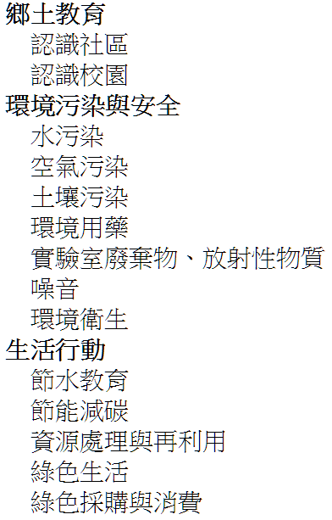 |  |  | □  □  □  □  □  □  □□  □  □  □  □  □  □ |  | 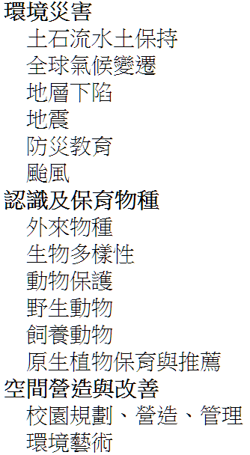 |  |  |  |  |  | □  □  □  □  □  □□  □  □ | 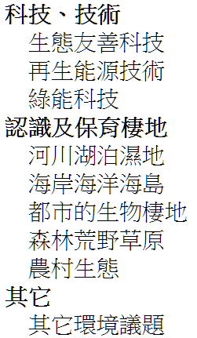
執行方法：請勾選
□  □  □  □  □  □ | 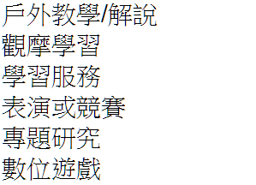 |  |  | □  □  □  □  □  □ | 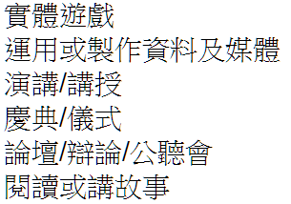 |  |  |  |  |  |  | □  □  □  □  □ |  | 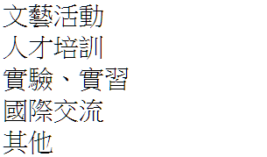
教育階段：請勾選 |  |  |  |  |  |  | 學習議題：請勾選
□  □  □ | 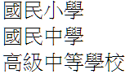 |  |  |  |  |  | □  □  □ |  |  |  |  |  |  |  | □  □ | 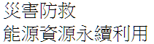
議題實質內涵：(請簡單描述)
動機 |  |  | □無 □自評表 □教案活動單元/點子 □其他
目標範圍 |  |  | □全校性 □年級性 □班級性 □小組 □跨校 □跨區 □城市 □其他
難易度 |  |  | □很困難 □困難 □普通 □容易 □很容易
實施期間 |  |  | 年 月 日~ 年 月 日 |  |  |  |  | 參與年級與人數 |  |  | 人
(教學)目標
進  行  方  式 |  | - 準備活動  - 發展活動  - 綜合活動
成
果
描
述
實
施
心
得
學
習
者
心
得
補充(教學資源)
執行成果活動照片
說明： |  |  |  |  |  |  |  |  | 說明：
說明： |  |  |  |  |  |  |  |  | 說明：

